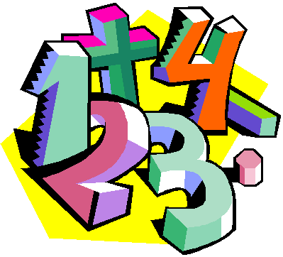
Mål Bråk

När du har arbetat med det här
området kan du:
skriva en halv med olika bråk
jämföra och storleksordna bråk
räkna ut en viss del av ett antal t.ex.
2 av 18
3
skriva bråk med tiondelar eller
hundradelar som ett decimaltal

Undervisning
Vi kommer att gemensamt i klassen arbeta med kapitlet
Bråk i Matteborgen.
Det kommer att vara både gemensamma övningar och enskild
träning i skolan och hemma.
Vi kommer att arbeta både praktiskt och teoretisk.

Bedömning
Ni kommer att bli bedömda genom arbetet på lektionerna, gruppuppgifter,
läxförhör och diagnos.

